Постановка задачи:
Необходимо описать конечный автомат, с помощью которого происходит управление светофором. Автомат должен содержать наименьшее из возможных количество состояний. Красный и зеленый цвет должны мигать при истечении таймера.

Решение:
Граф переходных состояний создаваемого автомата показан на рисунке 1.
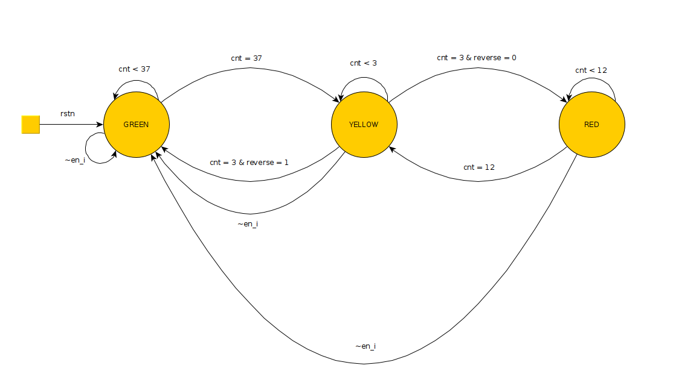
Рисунок 1 — Конечный автомат работы светофора

В данном автомате присутствуют три состояния, для каждого цвета: зеленый (GREEN), желтый (YELLOW) и красный (RED). В каждом состоянии автомата присутствует счетчик, который синхронизирован с сигналом тактирования clk. Также в автомате присутсвует сигнал backlight, который при backlight = 1 включает подсветку цвета, а при backlight = 0 отключает ее. Сигнал backlight не указан на рисунке 1 и присутствует в файле описания конечного автомата Verilog.
При достижении определенного значения счетчика cnt сигнал backlight меняет свое значение на противоположное, тем самым позволяя светофору мигать.
Также в автомате присутствует сигнал reverse, который позволяет исключить одно дополнительное состояние для желтого сигнала светофора. При reverse = 1 автомат переходит из состояния YELLOW в GREEN, тогда как при reverse = 0 автомат переходит из состояния YELLOW в RED.
Автомат работает при en_i = 1. При en_i = 0 автомат переходит в состояние GREEN и выключает подсветку (backlight = 0).
Результаты работы автомата показаны на рисунке 2. Сигналы color_o[2:0] соответствуют красному, желтому и зеленому цвету светофора.

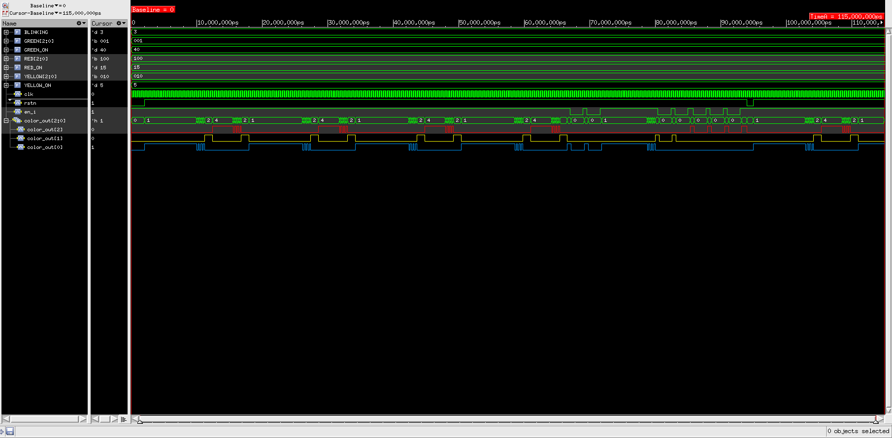
Рисунок 2 — Результат работы автомата

